Arbeitsbereich, Arbeitsplatz, Tätigkeit
Arbeitsbereich........................................... |  | Tätigkeit...........................................
Arbeitsplatz...........................................
Gefahrstoffbezeichnung
neoform MED rapid
enthält: Propan-1-ol
Gefahren für Mensch und Umwelt
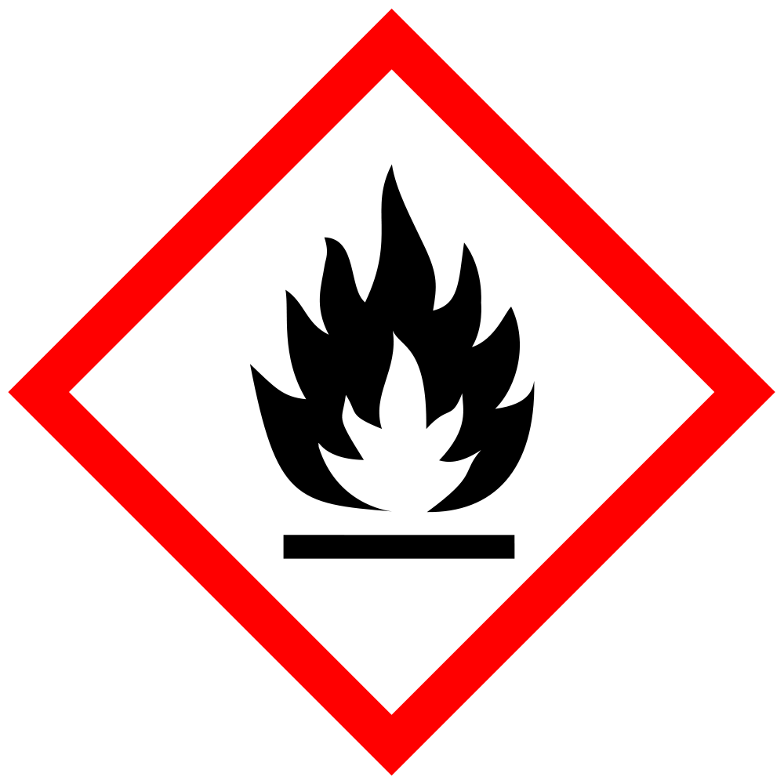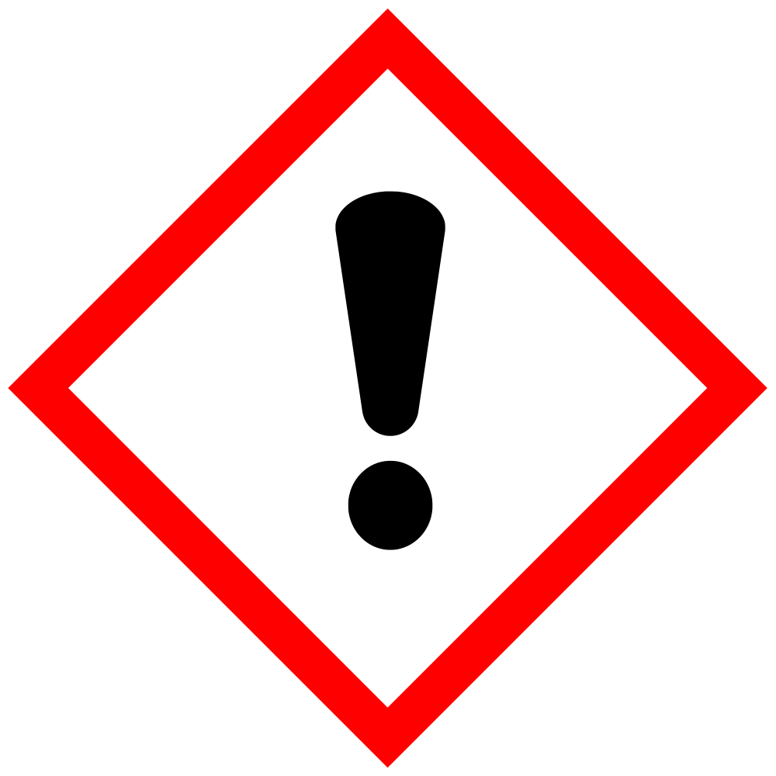
H226 | Flüssigkeit und Dampf entzündbar.
H319 | Verursacht schwere Augenreizung.
H336 | Kann Schläfrigkeit und Benommenheit verursachen.
Schutzmaßnahmen und Verhaltensregeln
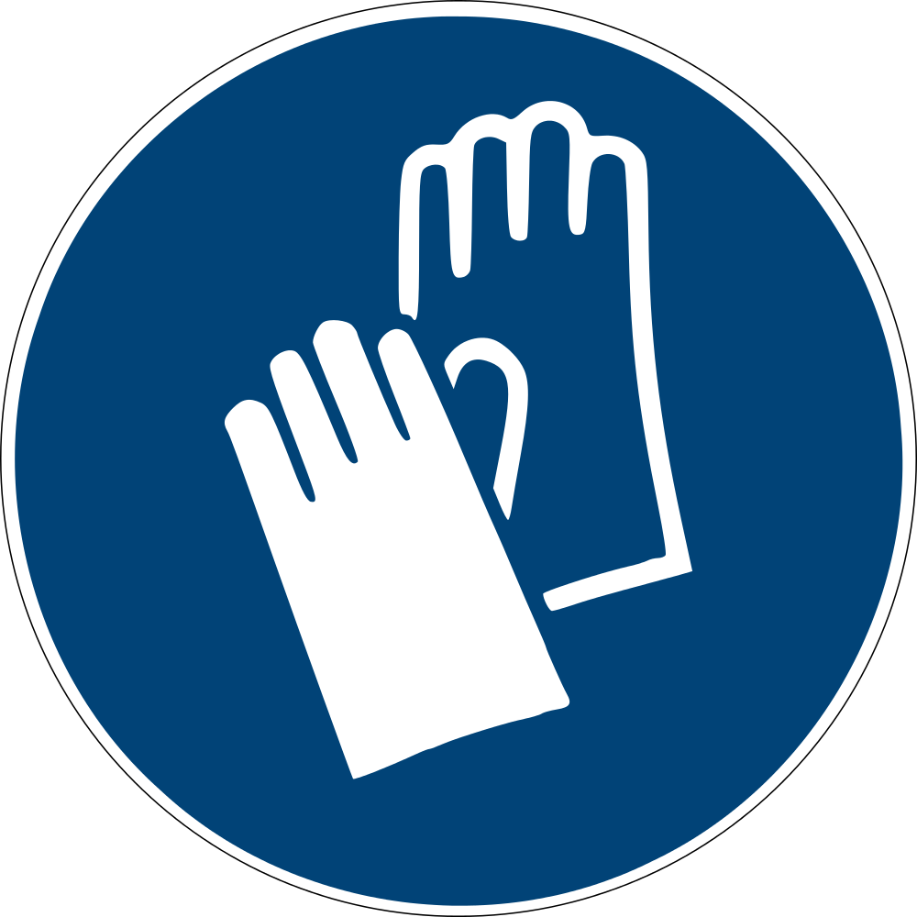
Allgemeine Schutz- und Hygienemaßnahmen
Bei der Arbeit nicht rauchen. Gase/Dämpfe/Aerosole nicht einatmen. Bei der Arbeit nicht essen und trinken. Beschmutzte, getränkte Kleidung sofort ausziehen. Vor den Pausen und bei Arbeitsende Hände waschen.
Für gute Raumbelüftung sorgen, gegebenenfalls Absaugung am Arbeitsplatz. Aerosolbildung vermeiden. Behälter dicht geschlossen halten.
Technische und organisatorische Schutzmaßnahmen zur Verhütung einer Exposition
Hinweise zum Brand- und Explosionsschutz: Hitze- und Zündquellen fernhalten. Rauchen verboten. Maßnahmen gegen elektrostatische Entladungen treffen.
Weitere Angaben zu den Lagerbedingungen: Behälter dicht geschlossen halten. Behälter an einem kühlen, gut gelüfteten Ort aufbewahren. Vor Hitze und direkter Sonneneinstrahlung schützen.
Persönliche Schutzausrüstungen
Augenschutz: Schutzbrille mit Seitenschutz. Der Augenschutz muss EN 166 entsprechen.
Handschutz: Schutzhandschuhe
Körperschutz: Chemieübliche Arbeitskleidung.
Verhalten im Gefahrfall
Unfalltelefon / Alarmpläne im Betrieb:
Geeignete Löschmittel: Löschpulver, Schaum, Kohlendioxid, Wassersprühstrahl
Ungeeignete Löschmittel: Wasservollstrahl
Zündquellen fernhalten. Für ausreichende Lüftung sorgen. Persönliche Schutzkleidung verwenden.
Nicht in den Untergrund/Erdreich gelangen lassen.
Reste mit geeigneten flüssigkeitsbindenden Materialien aufnehmen. Die mit dem aufgenommenen Stoff gefüllten Behälter sind ausreichend zu kennzeichnen. Vorschriftsmäßig beseitigen.
Explosions- und Brandgase nicht einatmen. Bei Brand geeignetes Atemschutzgerät benutzen.
Erste Hilfe
Ersthelfer:
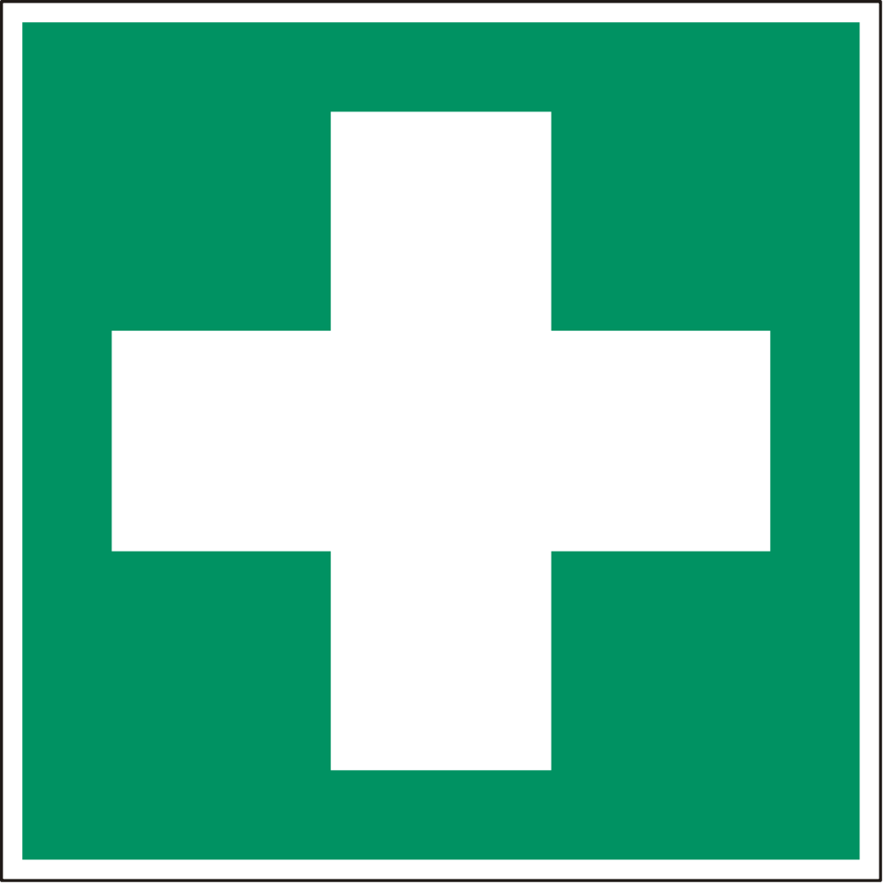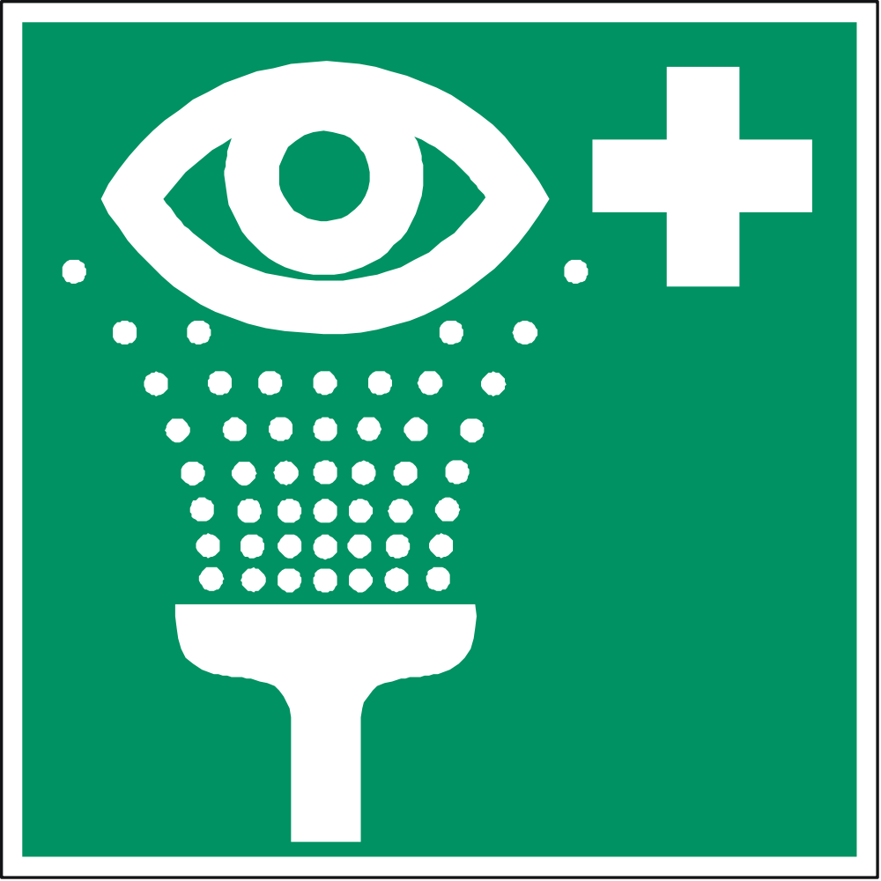
Verunreinigte Kleidung sofort ausziehen und sicher entfernen.
Bei anhaltenden Beschwerden Arzt hinzuziehen.
Nach Einatmen: Für Frischluft sorgen. Bei Beschwerden ärztlicher Behandlung zuführen.
Nach Augenkontakt: Augenlider spreizen, Augen gründlich mit Wasser spülen (15 Min.). Sofort ärztlichen Rat einholen.
Nach Hautkontakt: Bei Berührung mit der Haut sofort abwaschen mit viel Wasser.
Nach Verschlucken: Mund ausspülen und reichlich Wasser nachtrinken. Kein Erbrechen einleiten. Ärztlicher Behandlung zuführen.
Notrufnummer
Sachgerechte Entsorgung
Datum / Unterschrift Arbeitgeber: (Graue Felder sind durch den Arbeitgeber zu ergänzen!)
Die Betriebsanweisung ist ein Vorschlag, der im Einzelfall redaktionell zu überarbeiten ist.

